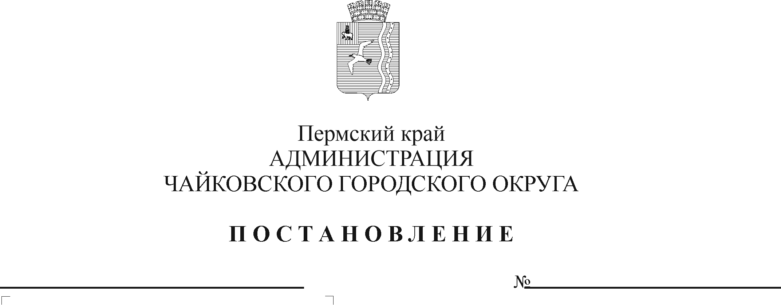
О внесении изменения в пункт 1.9. Порядка расходования средств, переданных из бюджета Пермского края на выполнение государственных полномочий по предоставлению мер социальной поддержки по оплате жилого помещения и коммунальных услуг педагогическим работникам образовательных организаций, работающим и проживающим в сельской местности и поселках городского типа (рабочих поселках), утвержденного постановлением администрации Чайковского городского округа от 25.01.2022 № 88

В соответствии с Федеральным законом от 29 декабря 2012 г. № 273-ФЗ «Об образовании в Российской Федерации», постановлением Правительства Российской Федерации от 22 февраля 2020 г. № 203 «Об общих требованиях к нормативным правовым актам и муниципальным правовым актам, устанавливающим порядок определения объема и условия предоставления бюджетным и автономным учреждениям субсидий на иные цели», Законом Пермского края от 1 июня 2010 г. № 628-ПК «О социальной поддержке педагогических работников государственных и муниципальных образовательных организаций, работающих и проживающих в сельской местности и поселках городского типа (рабочих поселках), по оплате жилого помещения и коммунальных услуг», постановлением Правительства Пермского края от 8 июня 2010 г. № 293-п «Об утверждении Порядка предоставления педагогическим работникам образовательных организаций, работающим и проживающим в сельской местности и поселках городского типа (рабочих поселках), мер социальной поддержки по оплате жилого помещения и коммунальных услуг», Уставом Чайковского городского округа, постановлением администрации города Чайковского от 15 января 2019 г. № 5/1 «Об утверждении муниципальной программы «Развитие образования Чайковского городского округа»
ПОСТАНОВЛЯЮ:
- Внести изменение в пункт 1.9. Порядка предоставления и расходования средств, переданных из бюджета Пермского края на выполнение государственных полномочий по предоставлению мер социальной поддержки по оплате жилого помещения и коммунальных услуг педагогическим работникам образовательных организаций, работающим и проживающим в сельской местности и поселках городского типа (рабочих поселках), утвержденного постановлением администрации Чайковского городского округа от 25 января 2022 г. № 88 (в редакции постановлений администрации Чайковского городского округа от 03.07.2023 № 645, от 04.09.2023 № 874), дополнив его абзацем вторым следующего содержания:
«Информация о предоставлении мер социальной поддержки по оплате ЖКУ в соответствии с настоящим Порядком размещается в государственной информационной системе «Единая централизованная цифровая платформа в социальной сфере». Размещение (получение) указанной информации в государственной информационной системе «Единая централизованная цифровая платформа в социальной сфере» осуществляется в соответствии с Федеральным законом от 17 июля 1999 г. № 178-ФЗ «О государственной социальной помощи».».
2. Опубликовать постановление в газете «Огни Камы» и разместить на официальном сайте администрации Чайковского городского округа.
3. Постановление вступает в силу после его официального опубликования и распространяется на правоотношения, возникшие с 1 января 2024 г.

Глава городского округа –
глава администрации
Чайковского городского округа А.В. Агафонов

